GAMBARAN TINGKAT PENGETAHUAN MASYARAKAT TENTANG NYERI OTOT YANG TERJADI SECARA SPONTANITAS DI PUSKESMAS AIR PUTIH SAMARINDA

KARYA TULIS ILMIAH



DIAJUKAN OLEH :
AFWA RIZQA SABR
17111024160123

PROGRAM STUDI DIPLOMA III KEPERAWATAN
FAKULTAS ILMU KESEHATAN DAN FARMASI
UNIVERSITAS MUHAMMADIYAH KALIMANTAN TIMUR
2018/2019

Gambaran Tingkat Pengetahuan Masyarakat Tentang Nyeri Otot yang Terjadi Secara Spontanitas di PUSKESMAS Air Putih Samarinda

Untuk Memenuhi Sebagai Syarat Memperoleh Gelar Ahli Madya Keperawatan Universitas Muhammadiyah Kalimantan Timur

KARYA TULIS ILMIAH

Di SUSUN

Afwa Rizqa Sabr
NIM. 17.111024.1.60123

PROGRAM STUDI DIII KEPERAWATAN
UNIVERSITAS MUHAMMADIYAH KALIMANTAN TIMU
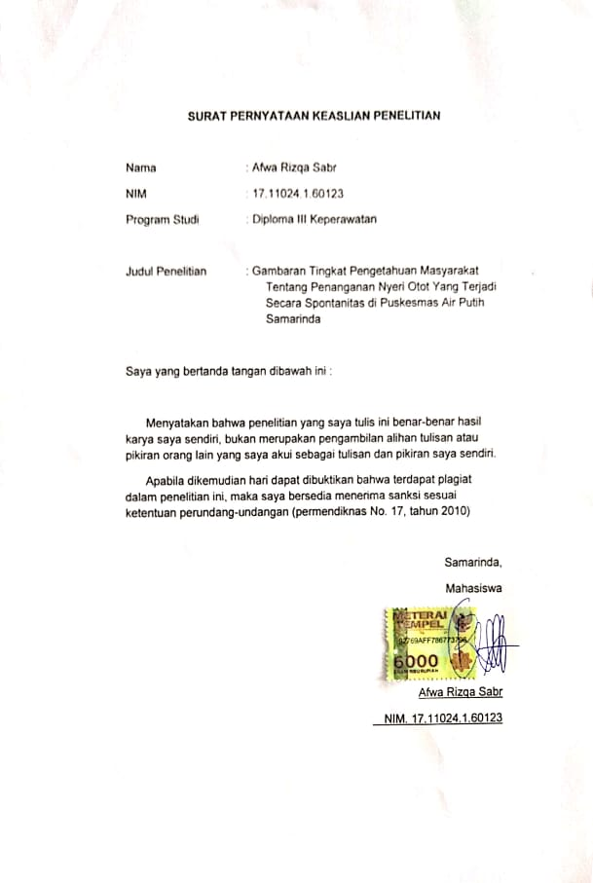

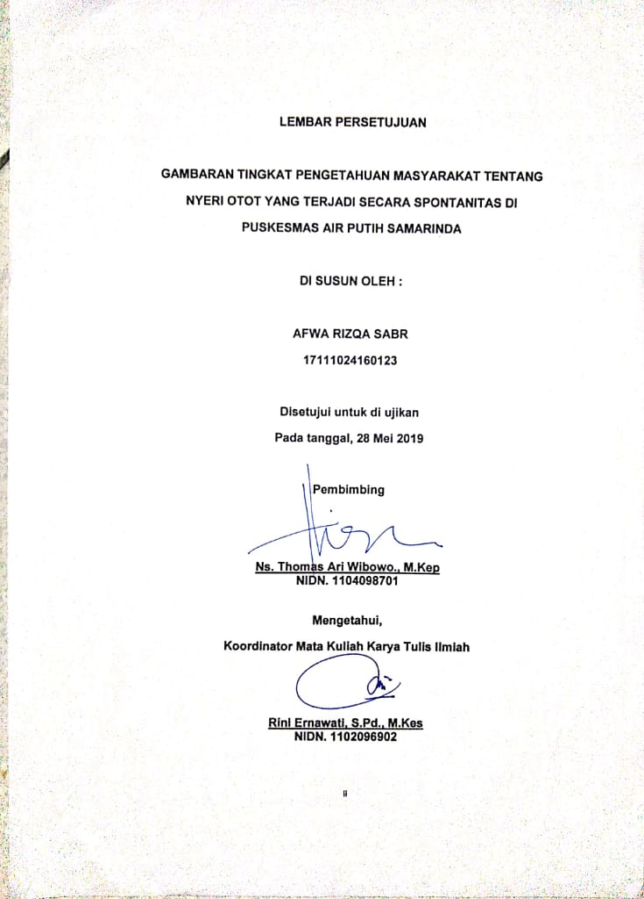

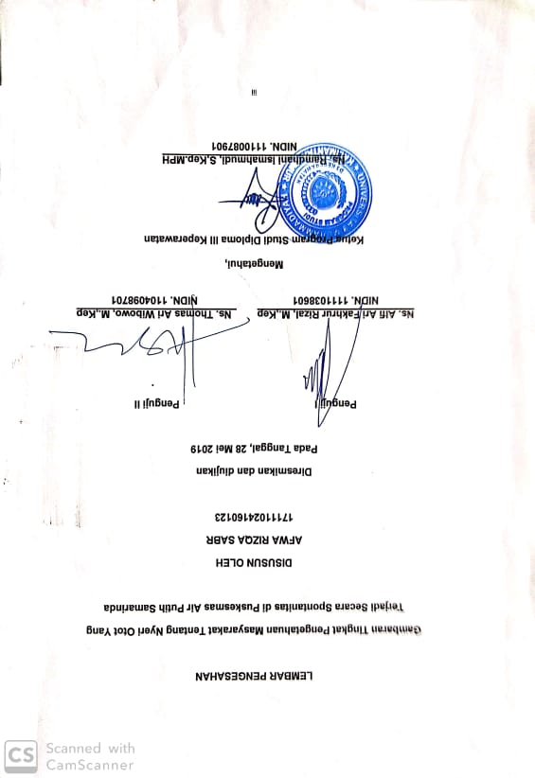

Gambaran Tingkat Pengetahuan Masyarakat Tentang Nyeri Otot yang Terjadi Secara Spontanitas di PUSKESMAS Air Putih Samarinda
Afwa Rizqa Sabr, Thomas Ari Wibowo
Intisari
Latar Belakang : World Health Organization (WHO) tahun 2011, melaporkan bahwa sekitar 80% orang yang menderita Mylagia, menjadi perhatian dan dianggap sebagai salah satu masalah yang cukup besar karena mempengaruhi sekitar industri sehingga berpengaruh besar pada pertumbuhan ekonomi negara terutama negara Barat (Dagenais, 2010)
Tujuan Penelitian : Mengidentifikasi karakteristik gambaran tingkat pengetahuan penderita mylagia tentang penanganan nyeri otot di puskesmas air putih samarinda
Hasil Penelitian : Didapatkan hasil berdasarkan responden tingkat pengetahuan yang baik sebanyak 8 responden (27%), kemudian memiliki pengetahuan yang cukup sebanyak 10 responden (33%), dan yang memiliki pengetahuan rendah sebanyak 12 responden (40%).
Metode Penelitian : Penelitian ini menggunakan metode deskriptif dengan pengambilan sampel dengan cara accidental sampling dengan jumlah sampel 30 responden. Teknik pengumpulan data dengan menggunakan kuisioner
Kesimpulan : Didapatkan pengetahuan responden di Puskesmas Air Putih Samarinda adalah rendah karena tingkat pendidikan mempengaruhi seseorang mendapatkan informasi terhadap pengetahuan
Kata Kunci : Tingkat Pengetahuan Penderita Nyeri Otot Tentang Penanganan Nyeri

The Description on the Level of Citizen Knowledge about Muscle Pain Which Occurs Spontaneously in Air Putih Health Centre Samarinda
Afwa Rizqa Sabr, Thomas Ari Wibowo
ABSTRACT
Research Background : In 2011 World Health Organization (WHO) reported that around 80% of Mylagia suffer is a big concern because it affects around industry which has a big influence on the growth of economic country's, especially in Western countries (Dagenais, 2010).
Research Objectives : To identify the characteristics of the knowledge level of myalgia sufferers about handling of muscle pain at Air Putih Health Centre Samarinda.
Research Method : This study used descriptive method with sampling by accidental sampling with a sample of 30 respondents. Data collection techniques using questionnaires.
Research Results : The result obtained based on respondents' the level of knowledge of 8 respondents (23%) were good, then the citizen who have sufficient knowledge as many as 10 respondents (33%), and those who have low knowledge were 12 respondents (40%).
Conclusion : The knowledge of respondents in Air Putih Health Centre Samarinda is low because the level of education affects someone getting information about knowledge.
Keywords : Level of Knowledge of Muscle Pain Patients in Handling Pain.

M O T T O
Jika engkau malas dalam belajar, Ingatlah tetesan keringat dan lelahnya perjuangan yang telah ia lakukan demi mencarikan uang untuk kelanjutan kuliahmu. Semangatlah, jika kamu senantiasa bersemangat dalam menuntut ilmu, senyum bahagia akan nampak pada wajahnya ketika melihat dirimu berhasil. Jika kamu berhasil apapun yang kamu inginkan akan bisa kamu dapat :))

“Allahumma yassir walaa tu’assir”
“ya Allah , permudahkanlah urusanku permudahkanlah jangan disulitkan, aamiin”

KATA PENGANTAR
بيسميلاهيرراهمانيراهيم
Assalamualaikum Wr. Wb
Puji dan syukur kepada Allah SWT atas limpahan rahmat dan karunia serta ridho-nya,serta tak lupa sholawat dan salam kepada nabi besar Muhammad SAW sehingga penulias dapat menyelesaikan Karya Tulis Ilmiah dengan judul “Gambaran Tingkat Pengetahuan Masyarakat Tentang Nyeri Otot Yang Terjadi Secara Spontanitas di Puskesmas Air Putih Samarinda”.
Dalam penyusunan karya tulis ilmiah ini banyak berbagai pihak yang telah memberikan dorongan/motivasi,bantuan serta masukan sehingga dalam kesempatan ini penulis menyampaikan terima kasih kepada :
- Allah SWT yang sudah mempermudah saya dalam proses penyelesaian tugas akhir.
- Bapak Prof.Dr. Bambang Setiaji Selaku Rektor Universitas Muhammadiyah Kalimantan Timur.
- Bapak Murjani. S. K. M selaku Kepala Sub. Bag. Tata Usaha UPT. Puskesmas Air Putih
- Bapak Ghozali,MH,M.Kes selaku wakil rektor studi Universitas Muhammadiyah Kalimantan Timur.

- Bapak Ns.Ramdhany Ismahmudi,S.Kep,MPH selaku ketua program Studi Diploma III Keperawatan
- Bapak Ns.Thomas Ari Wibowo,M.,Kep selaku pembimbing yang telah memberikan masukan, saran, dan kritik dalam menyelesaikan karya tulis ilmiah ini
- Ibu Rini Ernawati,S.Pd., M.Kes.selaku koordinator mata kuliah karya tulis ilmiah
- Bapak Alfi Ari Fakhrurizal,M.,Kep selaku penguji I dalam sidang karya tulis ilmiah ini
- Dosen dan Staf Program Studi Diploma III Keperawatan yang telah membantu dalam proses penyusunan karya tulis ilmiah dan memberikan motivasi kepada penulis.
- Keluarga saya yang tercinta kepada Ayah saya Achmad Rosyidi Sabr dan Ibu saya Siti Syam, Kakak saya Yenni Anggreini yang selalu memberikan dukungan moral maupun material serta segala kasih sayang,cinta,dan ketulusan.
- Teruntuk sahabat sahabatku terima kasih atas dukungan, kasih sayangnya dan kebersamaannya selama ini serta teman seperjuangan di Universitas Muhammadiyah Kalimantan Timur angkatan 2016 yang tidak bisa disebutkan satu persatu
- Dan semua pihak yang tidak dapat disebutkan satu persatu.
Penulis menyadari bahwa semua tidak luput dari kesalahan dan kekurangan karena penulis masih dalam proses belajar dan akan terus belajar. Oleh karena itu,kritik dan saran yang membangun sangat penulis harapkan agar dapat menambah pengetahuan dan guna untuk menyempurnakan karya tulis ilmiah ini agar kedepannya dapat menjadi lebih baik dan dapat bermanfaat.
Semoga segala bantuan yang diberikan oleh pihak semua berkah dari Allah SWT. Akhir kata penulis mengharapkan semoga karya tulis ilmiah ini dapat bermanfaat bagi kita semua. Aamiin.
Wassalamualaikum Warahmatullahi Wabarakatuh.

Samarinda,22 Januari 2019.

Afwa Rizqa Sabr

DAFTAR ISI
Halaman

Halaman Judul
Surat Pernyataan Keaslian Penelitian i
Halaman Persetujuan ii
Halaman Pengesahan iii
Inti sari iv
Abstract v
Motto vi
Kata Pengantar vii
Daftar Isi viii
Daftar Tabel x
Daftar Gambar xi
Daftar Lampiran xii
BAB I PENDAHULUAN
- Latar Belakang 1
- Rumusan Masalah 2
- Tujuan Penulisan 3
- Manfaat Penelitian 4
BAB II TINJAUAN PUSTAKA
- Telaah Pustaka 5
- Konsep Pengetahuan 5
- Konsep Mylagia 7
- Faktor Faktor Yang Mempengaruhi Pengetahuan 12

- Kerangka Teori Penelitian 18
- Kerangka Konsep Penelitian 18
- Pertanyaan Penelitian 19
BAB III METODOLOGI PENELITIAN
- Jenis dan Rancangan Penelitian 20
- Populasi dan Sampel 20
- Tempat dan Waktu Penelitian 22
- Definisi Operasional dan Variabel Penelitian 22
- Instrumen Penelitian 23
- Tahap Pengumpulan Data 24
- Tekhnik Pengumpulan Data 25
- Tekhnik Analisa Data 25
- Etika Penelitian 28
- Jalannya Penelitian 29
BAB IV HASIL PENELITIAN DAN PEMBAHASAN
- Gambaran Umum Lokasi Penelitian 31
- Hasil Penelitian 31
- Pembahasan 39
- Keterbatasan Penelitian 48
BAB V KESIMPULAN DAN SARAN
- Kesimpulan 49
- Saran 50

DAFTAR PUSTAKA
Lampiran-Lampiran

DAFTAR TABEL

Tabel 3.1 Kisi kisi pernyataan kuisioner pengetahuan
Tabel 3.2 Definisi Operasional
Tabel 3.3 Tabel kuisioner favorable dan unfavorable
Tabel 4.1 Data Demografi Berdasarkan Jenis Kelamin
Tabel 4.2 Data Demografi Berdasarkan Usia
Tabel 4.3 Data Demografi Berdasarkan Agama
Tabel 4.4 Data Demografi Berdasarkan Pendidikan
Tabel 4.5 Data Demografi Berdasarkan Suku
Tabel 4.6 Distribusi Frekuensi Pengetahuan Responden

DAFTAR GAMBAR

Gambar 2.1 Kerangka Teoritis Penelitian
Gambar 2.2 Kerangka Konsep Penelitian
Gambar 2.3 Gambar Diagram Jenis Kelamin
Gambar 2.4 Diagram Usia
Gambar 2.5 Diagram Agama
Gambar 2.6 Diagram Pendidikan
Gambar 2.7 Diagram Suku
Gambar 2.8 Diagram Tingkat Pengetahuan
DAFTAR LAMPIRAN

Lampiran 1 lembar biodata peneliti
Lampiran 2 lembar persetujuan responden
Lampiran 3 lembar kuisioner
Lampiran 4 lembar kuisioner
Lampiran 5 karakteristik demografi responden
Lampiran 6 data karakteristik hasil penelitian excel
Lampiran 7 lembar balasan uji penelitian
Lampiran 8 lembar keterangan tidak uji valid
Lampiran 9 lembar konsultasi

BAB I
PENDAHULUAN

- Latar Belakang
Mylagia merupakan suatu gambaran pengalaman sensorik dan emosional yang berkaitan dengan kerusakan jaringan, yang berpotensi rusak maupun yang sudah terjadi kerusakan. Kasus Mylagia yang paling banyak ditemui dirumah sakit adalah Nyeri Punggung Bawah (NPB) atau Low Back pain (LPB). Jumlah penderita Mylagia dirumah sakit daerah Jakarta, Yogyakarta dan Semarang sekitar 5,4% sampai 5,8% dan frekuensi meningkat pada usia 45-65 tahun (Lubis, 2011).
World Health Organization (WHO) tahun 2011, melaporkan bahwasekitar 80% orang yang menderita Mylagia, menjadi perhatian dan dianggap sebagai salah satu masalah yang cukup besar karena mempengaruhi sekitar industri sehingga berpengaruh besar pada pertumbuhan ekonomi negara terutama negara Barat (Dagenais, 2010). Kasus Mylagia pada usia 56 tahun terdapat lebih dari 500.00 di Amerika, persentase Mylagia mengalami kenaikan sebanyak 59% dalam kurun waktu 5 tahun. Sekitar 80%-90% kasus Mylagia dapat sembuh dengan spontan dalam waktu sekitar 2 minggu (Wheeler, 2013).
Gambaran masyarakat Indonesia dimasa depan yang ingin dicapai melalui pembangunan kesehatan adalah masyarakat, bangsa dan negara yang ditandai oleh penduduk nya hidup dalam lingkungan dan berperilaku hidup sehat. Memiliki kemampuan untuk menjangkau pelayanan kesehatan yang bermutu secara adil dan merata, serta memiliki derajat kesehatan yang setinggi tingginya diseluruh wilayah Indonesia. Gambaran keadaan masyarakat Indonesia dimasa depan atau visi yang ingin dicapai melalui pembangunan kesehatan tersebut di rumuskan sebagai Indonesia sehat (Syafrudin dan Hamidah 2010).
Mylagia disebut juga nyeri otot merupakan gejala dari banyak penyakit dan gangguan otot yang salah atau otot yang terlalu tegang. Mylagia yang terjadi tanpa riwayat trauma mungkin disebabkan oleh infeksi virus. Mylagia yang berlangsung dalam waktu yang lama menunjukkan myopati metabolik, defisiensi nutrisi atau sindrom fatigue kronik (Wahyudi G, 2013).
Mylagia merupakan suatu bentuk respon tubuh terhadap berbagai kemungkinan kondisi. Mylagia yang parah dan berlangsung selama lebih dari dua minggu dapat mengindikasikan bahwa tubuh sedang mengalami suatu keadaan yang serius, terutama jika gejala mylagia tersebut tidak dapat dihubungkan secara pasti dengan cedera atau penyakit yang baru dialami, juga jika disertai dengan gejalanya (Gusri Wahyudi, 2013).
Penyebab paling umum adalah adalah stress penggunaan berlebihan atau kerusakan fisik otot akibat latihan kompulsif, dan memilukan ligament atau pekerjaan fisik yang berat. Fibromylagia juga menyebabkannya nyeri luas pada otot dan ligament disertai dengan kelelahan dan nyeri bahkan setelah sedikit menyentuh poin tender. Obat obatan tertentu seperti kokain dan statin dapat memicu kondisi disini. Ini adalah tanda dari beberapa gangguan seperti fibromylagia, malaria, influenza, leptospirosis, demam berdarah, cacingan, lupus (Wahyudi G, 2013).
- Rumusan Masalah
Berdasarkan masalah yang timbul, maka perumusan masalah dalam penelitian ini adalah “Bagaimana Gambaran Tingkat Pengetahuan Penderita Mylagia tentang Cara Menangani Hal Tersebut Yang Terjadi Secara Spontanitas di Puskesmas Air Putih Samarinda?
- Tujuan Penulisan
      - Tujuan Umum
Mengetahui gambaran penanganan secara spontan pada kondisi nyeri otot di Puskesmas Air Putih
      - Tujuan Khusus
- Mengidentifikasi karakteristik responden di Puskesmas Air Putih
- Untuk mengetahui tingkat pengetahuan responden di Puskesmas Air Putih
- Manfaat Penelitian
- Bagi Penulis
Dapat lebih dalam mengenal Mylagia sehingga dapat menjadi bekal untuk penulis setelah lulus
- Bagi Masyarakat
Dapat memberikan informasi yang benar kepada pasien, keluarga, masyarakat sehingga dapat lebih mengenal dan mengetahui gambaran Mylagia
- Bagi Pendidik
Memberikan informasi ilmiah bagi penelitian mengenai Mylagia bagi peneliti sebelumnya
- Bagi Institusi
Dapat memberikan informasi obyektif mengenai Mylagia kepada tenaga medis, baik yang bekerja dirumah sakit maupun puskesmas

BAB II
TINJAUAN PUSTAKA

- Telaah Pustaka
- Konsep Mylagia
  - Pengertian
Mylagia adalah jenis rasa sakit yang sangat umum dan pernah dialami semua orang selama hidup. Tiap manusia memiliki 650 otot dalam tubuh yang mengontrol gerakan, mempertahankan postur dan mengatur sirkulasi darah dan energi serta nutrisi ke seluruh tubuh. Nyeri otot dapat bervariasi dari ringan sampai berat dan dapat sembuh dengan sendirinya dalam jangka waktu singkat atau selama berbulan bulan. Nyeri otot dapat berkembang hampir dimana saja (Weller, Barbara. 2015).
Nyeri merupakan kondisi berupa perasaan yang tidak menyenangkan, bersifat sangat subjektif. Perasaan nyeri pada setiap orang berbeda dalam hal skala ataupun tingkatannya, dan hanya orang tersebutlah yang dapat menjelaskan atau mengevaluasi rasa nyeri yang di alaminya. Penyakit ini bisa membuat otot otot disekitar bahu, leher, dan panggul menjadi kaku, meradang dan nyeri. Hal ini sangat mengganggu aktivitas fisik (Tetty, 2015).
Menurut Smeltzer & Bare (2013), definisi keperawatan tentang nyeri adalah apapun yang menyakitkan tubuh yang dikatakan individu yang mengalaminya, yang ada kapanpun individu mengatakannya. Nyeri sering sekali dijelaskan dan istilah destruktif jaringan seperti di tusuk tusuk, panas terbaka, melilit, seperti emosi, pada perasaan takut, mual dan mabuk.Terlebih, setiap perasaan nyeri dengan intensitas sedang sampai kuat disertai oleh rasa cemas dan keinginan kuat untuk melepaskan diri dari atau meniadakan perasaan itu. Rasa nyeri merupakan mekanisme pertahanan tubuh, timbul bila ada jaringan rusak dan hal ini akan menyebabkan individu berekasi dengan memindahkan stimulus nyeri (Guyton & Hall, 2016).
Otot terdiri dari jaringan ikat yang mencakup ligamen, tendon dan tendon tebal (fascia). Ada tiga jenis otot:
- Otot skeletal: otot otot ini adalah otot sukarela yang mengontrol gerak harian. Mereka biasanya melekat pada dua tulang di sendi untuk membuat gerakan lebih halus dan mudah.
- Otot polos: juga dikenal sebagai otot visceral, otot yang ditemukan di dalam organ seperti perut dan usus. Otot otot ini berkontraksi untuk memindahkan zat melalui organ. Tidak seperti otot rangka, otot ini tidak mengikat
- Otot jantung: ini adalah otot yang hanya ditemukan di jantung. Untuk memompa darah ke seluruh tubuh untuk memberikan nutrisi yang kaya energi ke organ organ. Dapat merasakan kontraksi otot jantung setiap merasakan detak jantung
  - Penyebab Nyeri
Nyeri terjadi ketika ada stres, ketegangan, atau peregangan dalam otot otot. Disebabkan dari penggunan yang berlebihan atau cedera dari aktivitas fisik. Aktivitas tersebut terjadi ketika pergi ke gym, berolahraga ketika jarang berolahraga atau bahkan ketika melakukan pekerjaan rumah tangga. Cedera peregangan ringan dan berulang dapat menyebabkan nyeri otot, tapi mungkin hanya bersifat sementara. Stress adalah reaksi tubuh terhadap situasi yang tampak berbahaya atau sulit, dan salah satu penyebab nyeri. Umur adalah salah satu faktor terpenting yang menjadi penyebab stres, karena semakin bertambah umur seseorang, semakin mudah mengalami stres (Archad, Graham dan Bull, Eleanor. 2013).
Nyeri yang disebabkan oleh infeksi, penyakit atau efek samping dari obat obatan, seperti:
- Obat obatan tertentu, termasuk inhibitor ACE (seperti lisinopril, enalapril atau captopril) untuk menurunkan tekanan darah, kokain, dan obat obatan statin untuk menurunkan kolestrol.
- Dermatomiositis, penyakit inflamasi yang mempengaruhi kulit dan jaringan otot.
- Keidakseimbangan elektrolit, seperti terlalu sedikit kalium atau kalsium
- Fibromylagia, gangguan muskuloskeletal yang menyebabkan nyeri menyebar luas
- Infeksi termasuk flu, penyakit Lyme, malaria, abses otot
- Polymylagia rheumatica, gangguan inflamasi yang menyebabkan nyeri otot dan kekakuan
- Polymyositis, penyakit yang menyebabkan peradangan pada otot
- Rhabdomyolysis, adalah rusaknya jaringan otot
  - Jenis-Jenis Nyeri
- Nyeri Akut
Nyeri akut adalah rasa nyeri normal yang memperingatkan bahwa telah terluka. Misalnya saat terkena luka bakaar, atau ibu jari yang terpukul palu secara tidak sengaja. Nyeri akut biasanya datang secara tiba tiba atau mendadak, dan berlangsung dalam waktu yang relatif singkat.

- Nyeri Kronis
Nyeri kronis didefinisikan sebagai keluhan nyeri yang berlangsung selama lebih dari 3-6 bulan, bahkan bisa bertahun tahun. Setelah mengalami cedera atau gangguan tertentu. Kondisi ini umumnya memerlukan perawatan medis lebih lanjut. Seseorang yang mengalami nyeri kronis ternyata lebih rentan mengalami depresi dan kecemasan, dibanding dengan orang yang mengalami nyeri akut (Aslan, L., 2014)
  - Penanganan Nyeri Otot
Selalu lakukan peregangan ringan sebelum dan setelah berolahraga. Jangan melewatkan kegiatan pemanasan dan pendinginan saat berolahraga. Minum banyak air mineral selama merasakan rasa sakit, begitu pun jika tidak lagi merasakan sakit. Konsumsi air minimal 8 gelas sehari. Lakukan peregangan setidaknya setiap jam jika bekerja sepanjang hari. Olahraga teratur dapat membantu memulihkan fungsi otot setelah sembuh dari sakit.
Dapat memulai dengan kegiatan yang mudah seperti berjalan kaki, bersepeda, dan berenang. Obat oles (umumnya dalam bentuk krim) yang mengandung capsaicin dapat digunakan untuk mengurangi nyeri sendi yang diakibatkan oleh arthritis dan kondisi lain. Hindari aktivitas aerobik dan mengangkat beban berat bila terluka atau saat sakit. Waktu tidur yang cukup dan mengurangi stress. Parasetamol efektif untuk meredakan nyeri sendi ringan tanpa pembengkakan. Bahkan terkadang penyakit kronis seperti radang sendi, pinggul linu, dan masalah nyeri tulang belakang, tak harus selalu ditangani dokter.
Obat obatan dari dokter tersebut bisa menimbulkan efek samping dan toksik jika berlebihan mengonsumsinya. Sebelum menggunakan obat dokter, ada pengobatan tradisional yang dapat mengobati atau menghilangkan rasa nyeri tanpa efek samping berbahaya, diantaranya bahan bahan dapur yaitu kunyit dan cengkeh. Salah satu terapi nonfarmakologi adalah hidroterapi rendam kaki air hangat.
Beberapa jenis aromaterapi yang digunakan dalam menurunkan intensitas nyeri adalah aromaterapi lemon dan aromaterapi lavender. Terus menerus beraktivitas tanpa henti dapat membuat kaki dan lengen menjadi nyeri/sakit. Jadi cara terbaik untuk meredakannya adalah dengan berbaring dan beristirahat sejenak. Terapi non farmakologi juga sering di sebut sebagai terapi komplementer, salah satunya adalah teknk akupresur titik pada tangan. Akupresur disebut juga akupuntur tanpa jarum, atau pijat akupuntur. Teknik akupresur ini dapat menurunkan nyeri. Stress adalah reaksi tubuh terhadap situasi yang tampak berbahaya atau sulit (Wahyono, Y. 2014).
Penderita dengan myalgia dianjurkan untuk beristirahat dari aktivitas normal, kompres dengan es dibagian yang sakit selama 20 menit beberapa kali, menggunakan perban kompresi untuk mengurangi pembengkakan, meninggikan bagian yang sakit untuk mengurangi pembengkakan dan mengompres hangat ditempat nyeri untuk dapat digunakan pada pengobatan nyeri dan merelaksasikan otot otot yang tegang.
- Konsep Pengetahuan
  - Definisi Pengetahuan
Pengetahuan ialah merupakan hasil “ tahu” dan ini terjadii setelah orang melakukan penginderaan terhadap sesuatu objek tertentu. Penginderaan terjadi malalui panca indera manusia yaitu: indera penglihatan, pendengaran. penciuman rasa dan raba. Sebagian besar pengetahuan manusia diperoleh melalui mata dan telinga (Notoadmojo, 2011).
Pengetahuan merupakan hasil mengingat suatu hal, termasuk mengingat kembali kejadian yang pernah di alami baik secara sengaja maupun tidak sengaja dan terjadi setelah orang melakukan kontak atau pengamatan terhadap suatu objek tertentu (Mubarak, 2012). Pengetahuan adalah segala sesuatu yang diketahui, segala sesuatu yang diketahui berkenaan dengan hal mata pelajaran (Tim Penyusun Kamus Besar Bahasa Indonesia, 2013).
  - Tingkat Pengetahuan
Seseorang ahli, membuat klasifikasi pertanyaan pertanyaan yang dapat dipakai untuk merangsang proses berpikir pada manusia. Menurut Bloom kecakapan berpikir pada manusia dapat dibagi dalam 6 katagori :
- Pengetahuan
Mencakup keterampilan mengingat kembali faktor- faktor yang pernah dipelajari
- Pemahaman
Meliputi pemahaman terhadap informasi yang ada
- Penerapan
Mencakup keterampilan menerapkan informasi atau pengetahuan yang telah dipelajari dalam situasi yang baru
- Analisis
Meliputi pemilahan informasi menjadi bagian bagian atau meneliti dan mencoba mamahami struktur informasi
- Sintesis
Mencakup menerapkan pengetahuan dan keterampilan yang sudah ada untuk mengabungkan elemen menjadi suatu bentuk pola yang tidak ada sebelumnya.
  - Pengukuran Pengetahuan
Menurut Soekidjo (2011), pengukuran pengetahuan dapat dilakukan dengan wawancara atau angket yang menyanyakan tentang isi materi yang di ukur dari subjek penelitian atau responden. Melalui jalan pikiran. Hal ini dapat dilakukan dengan cara pikir manusia yang ikut berkembang. Dari sini manusia telah mampu menggunakan penalarannya dalam memperoleh pengetahuannya. Dengan kata lain, dalam memperoleh kebenaran pengetahuan manusia telah menggunakan jalan pikirannya (Maliawan, 2015).
  - Faktor Faktor Yang Mempengaruhi Pengetahuan
Menurut Mubarak dkk (2010), faktor-faktor yang mempengaruhi tingkat pengetahuan yaitu :
- Pendidikan
Pendidikan berarti bimbingan yang diberikan seseorang pada orang lain orang lain terhadap sesuatu hal agar mereka dapat memahami. Tidak dapat dipungkiri bahwa makin tinggi pendidikan seseoarang semakin mudah pula mereka menerima informasi, dan pada akhirnya makin banyak pula pengetahuan yang dimiliki. Sebaliknya jika seseorang tingkat pendidikannya rendah, akan menghambat tingkat pengetahuan seseorang terhadap penerimaan, informasi dan nilai-nilai yang baru diperkenalkan.
- Pekerjaan
Lingkungan pekerjaan dapat menjadikan seseorang memperoleh pengalaman dan pengetahuan baik secara langsung maupun secara tidak langsung. Sebaliknya orang yang tidak memiliki pekerjaan mereka tidak akan memiliki banyak sekali pengalaman dan relasi sehingga pengetahuan yang didapat juga sangat kurang.
- Umur
Dengan bertambahnya umur seseorang akan terjadi perubahan pada aspek fisik dan psikologis (mental). Pertumbuhan pada fisik secara garis besar ada empat kategori perubahan pertama, pengubahan ukuran, kedua, perubahan proporsi, ketiga, hilangnya ciri-ciri lama, keempat, timbulnya ciri-ciri baru. Ini terjadi akibat pematangan fungsi organ. Pada aspek psikologis atau mental taraf berpikir seseorang semakin matang dan dewasa maka tingkat pengetahuan seseorang tersebut semakin luas.
- Minat
Sebagai suatu kecenderungan atau keinginan yang tinggi terhadap sesuatu. Minat menjadikan seseorang untuk mencoba dan menekuni sesuatu hal dan pada akhirnya diperoleh pengetahuan yang lebih mendalam.
- Pengalaman
Pengalaman adalah suatu kejadian yang pernah dialami seseorang dalam berinteraksi dengan lingkungannya. Ada kecenderungan pengalaman yang kurang baik seseorang akan berusaha untuk melupakan, namun jika pengalaman terhadap objek tersebut menyenangkan maka secara psikologis akan timbul kesan yang sangat mendalam dan membekas dalam emosi kejiwaannya, semakin banyak pengalaman yang didapatkan oleh seseorang maka semakin banyak pula pengetahuan yang didapatkan.
- Kebudayaan lingkungan sekitar
Kebudayaan dimana kita hidup dan dibesarkan mempunyai pengaruh besar terhadap pembentukkan sikap kita. Apabila dalam suatu wilayah mempunyai budaya untuk menjaga kebersihan lingkungan maka sangat mungkin masyarakat sekitarnya mempunyai sikap untuk selalu menjaga kebersihan lingkungan, karena lingkungan sangat berpengaruh dalam pembentukkan sikap pribadi atau sikap informasi.
Lingkungan juga memiliki andil dalam seseorang memperoleh pengetahuan, jika lingkungan tersebut adalah lingkungan yang mayoritas penduduk memiliki pendidikan yang rendah maka tingkat pengetahuan yang didapatkan juga rendah begitupun sebaliknya apabila mayoritas penduduknya memiliki pendidikan yang tinggi maka seseorang akan memiliki pengetahuan yang tinggi. Informasi, kemudahan untuk memperoleh suatu informasi dapat membantu mempercepat seseorang untuk memperoleh pengetahuan baru.
Suku adalah sebuah realitas/kenyataan dari kelompok masyarakat di daerah tertentu yang ditandai oleh adanya kebiasaan kebiasaan dan praktek hidup yang hanya ada pada kelompok masyarakat itu sendiri (contoh; adat, budaya, kebiasaan). Suku merupakan kelompok golongan sosial yang terdapat di kalangan masyarakat yang digunakan untuk membedakan suatu golongan yang satu dengan golongan lainnya. Biasanya tiap tiap suku memiliki ciri khas tersendiri.
- Suku
Suku juga dapat di artikan sebagai suatu golongan manusia yang terikat dengan tata kebudayaan masyarakat tertentu. Suatu kelompok tersebut bisa diakui sebagai suku apabia memiliki ciri khas tersendiri di dalam hal budaya, bahasa, agama, perilaku. Suku dibedakan dari golongan golongannya, karena mempunyai ciri ciri yang paling mendasar dan umum yang berkaitan dengan asal usul, tempat asal, serta kebudayaannya. Suku bangsa merupakan suatu golongan manusia yang terikat oleh kesadaran dan identitas akan kesatuan kebudayaan.
- Agama
Agama adalah sebuah koleksi terorganisir dari kepercayaan, sistem budaya, dan pandangan dunia yang menghubungkan manusia dengan tatanan/perintah dari kehidupan. Dari keyakinan mereka tentang kosmos dan sifat manusia, orang memperoleh moralitas, etika, hukum agama atau gaya hidup yang disukai. Agama kadang kadang digunakan bergantian dengan iman, sistem kepercayaan atau kadang kadang mengatur tugas. Beberapa orang mengikuti beberapa agama atau beberapa prinsip prinsip agama pada saat yang sama, terlepas dari apakah atau tidak prinsip prinsip agama mereka mengikuti tradisional yang memungkinkan untuk terjadi unsur.
- Kerangka Teori Penelitian
Istilah kerangka teoritis secara sederhana berarti penggunaan salah satu teori teori yang terkait untuk mendukung rasional (alasan) dilakukannya studi dan memberikan pedoman untuk menganalisis hasilnya (Dempsey, 2002).

Tingkat Pengetahuan :
Pengetahuan
Pemahaman
Penerapan
Analisis
Sintesis
Evaluasi

Nyeri Otot :
Pengertian Nyeri otot
Penyebab Nyeri Otot
Jenis Nyeri Otot
Penanganan Nyeri

nyeri

Pengetahuan

Gambar 2.2 Kerangka Teoritis Penelitian
- Kerangka Konsep Penelitian
Kerangka konsep merupakan justifikasi ilmiah terhadap penelitian yang dilakukan dan memberi landasan kuat terhadap topik yang dipilih sesuai dengan identifikasi masalahnya (Hidayat, 2007).
Tingkat Peengetahuan Masyarakat Tentang Nyeri Otot :
- Baik
- Cukup
- Kurang

Gambar 2.3 Kerangka Konsep Penelitian
- Pertanyaan penelitian
Pertanyaan penelitian adalah jawaban sementara dari rumusan masalah penelitian. Jawaban berdasarkan pada teori yang ada belum relevan, belum berdasarkan pada fakta empiris yang diperoleh melalui pengumpulan data atau jawaban teoritis, sehingga pertanyaan penelitian adalah “Bagaimana gambaran tingkat pengetahuan masyarakat tentang menangani nyeri otot (Mylagia) di Puskesmas Air Putih samarinda”

BAB III
JENIS DAN RANCANGAN PENELITIAN

- Jenis Dan Rancangan Penelitian
Jenis ini adalah penelitian penelitian kuantitatif dengan menggunakan desain deskriptif sederhana. Penelitian ini bertujuan untuk mengetahui gambaran tingkat pengetahuan masyarakat tentang penanganan nyeri otot (Mylagia) yang terjadi spontanitas di Puskesmas Air Putih Samarinda. Penelitian ini dilakukan dengan mengumpulkan data menggunakan kuisioner penelitian
- Populasi Dan Sampel
- Populasi
Populasi merupakan keseluruhan dari objek penelitian atau objek yang diteliti (Notoatmodjo, 2014). Dalam biologi, populasi adalah sekumpulan individu dengan ciri ciri sama (satu spesies yang sama) yang hdiup dalam tempat dan waktu yang sama. Dalam statistika, populasi adalah sekumpulan data yang menjadi objek inferensi. Populasi dalam penelitian ini adalah masyarakat di puskesmas Air Putih dengan jumlah populasi di dapatkan dalam 3 bulan terakhir sebanyak 50 jiwa.
- Sampel
Sampel merupakan bagian populasi yang akan diteliti atau sebagian jumlah dari karakteristik yang dimiliki oleh populasi. Sampel penelitian yaitu sebagian dari pada populasi terjangkau sehingga nantinya dapat menjadi subjek penelitian dan peneliti melakukan sampling untuk mengukur banyaknya sampel yang akan dilakukan oleh peneliti (Nursalam, 2017).
Teknik pengambilan sampel pada penelitian ini menggunakan teknik accidental sampling. Accidental sampling adalah teknik penentuan sampel berdasarkan kebetulan, yaitu konsumen yang secara kebetulan/insidental bertemu dengan peneliti dapat digunakan sebagai sampel, bila orang yang kebetulan ditemui itu cocok sebagai sumber data. (Sugiyono, 2014).Dengan demikian di dapatkan hasil perhitungan melalui accidental sampling jumlah responden sebanyak 30 jiwa.
Kriteria sampel pada penelitian ini adalah :
- Kriteria inkulsi :
- Dewasa Pria Wanita berumur 35-55 tahun
- Bisa Membaca dan Menulis
- Bersedia Menjadi Responden
- Kriteria ekskulsi :
- Responden Tidak Kooperatif
- Responden Mendadak Sakit
- Responden Mengundurkan Diri di Tengah Proses
- Tempat dan Waktu Penelitian
            - Tempat Penelitian
Penelitian ini dilakukan di puskesmas Air Putih Samarinda tersebut terpilih karena merupakan salah satu puskesmas yang memiliki ruangan khusus masyarakat dewasa untuk berobat di ruang poli dewasa yang memiliki jumlah responden yang mengalami sakit nyeri otot.
            - Waktu Penelitian
Penelitian dilakukan pada bulan awal Mei 2019, tiga minggu sebelum hari ujian ditetapkan
- Definisi Operasional dan Variabel Penelitian
Definisi operasional adalah mendefinisikan variabel secara operasional berdasarkan karakteristik yang diamati, memungkinkan peneliti untuk melakukan observasi atau pengukuran secara cermat terhadap suatu obyek atau fenomena (Hidayat, 2014).
Tabel 3.1 Tabel Definisi Operasional Variabel

Variabel | Definisi Operasional | Cara Ukur | Hasil ukur | Skala
Tingkat Pengetahuan penderita nyeri otot tentang penanganan nyeri | Pengetahuan penderita tentang sakit nyeri otot dengan indicator penderita dapat mengetahui :  - Pengertian Nyeri Otot  - Penyebab Nyeri Otot  - Jenis Nyeri Otot  - Penanganan Nyeri Otot | Kuisioner 25 butir dengan Skala Guttman  Benar = 1  Salah = 0 | - Dikatakan tingkat pengetahuan baik sebanyak 8 orang (27%)  - Dikatakan tingkat pengetahuan cukup sebanyak 10 orang (33%)  - Dikatakan tingkat pengetahuan kurang sebanyak 12 orang (40%) | Ordinal
- Instrumen Penelitian
Alat yang dipergunakan dalam pengumpulan data penelitian ini adalah kuesioner yaitu daftar pernyataan yang sudah tersusun dengan baik, matang, dimana responden tinggal memberikan jawaban atau dengan memberikan tanda-tanda tertentu (Nototmodjo, 2010).
Untuk mengetahui pengetahuan dewasa, kuesioner yang digunakan adalah kuesioner tertutup dimana sudah terdapat jawabannya,sehingga mereka tinggal memilih. Jenis pernyataan dalam kuisioner yang akan di gunakan ialah pernyataan positif (favorable) dan pernyataan negatif (unfavorable). Pernyataan positif adalah pernyataan yang jawabannya benar dan jika di jawab benar mendapatkan skor 1, jika dijawab salah mendapatkan skor 0. Pernyataan di ambil dari teori teori bab II tentang pengetahuan, penyebab, jenis dan penanganan nyeri otot.
Tabel 3.2 Kuisioner favorable dan unfavorable
Kuisioner | Pernyataan Favorable | Pernyataan Unfavorable
Pengertian Nyeri  Penyebab Nyeri  Jenis Nyeri  Penanganan Nyeri Otot | 2,3,4,5,6,7  8,9  10,12,  13,14,15,17, 18, 20, 21, 23, 24, 25 | 1  11  16, 19,  22

- Tahap pengumpulan data
Setelah mendapat izin dari Puskesmas Air Putih Samarinda, peneliti mendatangi responden, selanjutnya memberikan dan menjelaskan informed consent (surat persetujuan menjadi objek penelitian). Setiap pasien yang setuju menjadi responden dapat menandatangani informed consent dan dilakukan observasi.
Data yang terkumpul lalu dianalisa, setelah itu dilanjutkan dengan pembahasan, perumusan kesimpulan. Menyusun laporan hasil penelitian
- Teknik Pengumpulan Data
Teknik pengumpulan data pada penelitian di peroleh dari data primer dan data sekunder.
- Data Primer
Data primer yaitu data yang diperoleh langsung dari subjek penelitian dengan mengenakan alat pengukuran atau alat pengambilan data, langsung pada subjek sebagai sumber informasi yang dicari (Saryono, 2010). Pengambilan data primer pada penelitian ini diperoleh dari jawaban pertanyaan responden secara langsung yang dituangkan kedalam kuesioner.
- Data Sekunder
Data sekunder yaitu data yang diperoleh melalui pihak lain, tidak langsung diperoleh dari subjek penelitiannya (Saryono, 2010). Data sekunder pada penelitian ini diperoleh dari Tata Usaha Puskesmas Air Putih.
- Tehnik Analisa Data
- Pengolahan Data
Setelah data terkumpul, maka langkah yang dilakukan berikutnya adalah pengolahan data. Langkah-langkah pengolahan data menurut Notoatmodjo (2010), adalah sebagai berikut:
  - Editing
Data perlu di edit untuk memudahkan pengolahan data selanjutnya. Hal yang perlukan dalam mengedit adalah apakah pertanyaan telah terjawab dengan lengkap, apakah catatan sudah jelas dan mudah dibaca. Jangan sekali kali mengganti jawaban dan angka dengan maksud menyesuaikan keinginan peneliti
  - Coding
Kegunaan dari coding adalah untuk mempermudah saat analisa data dan juga mempercepat saat entry data. Pemberian kode pada saat jawaban yang terkumpul dalam kuisioner untuk memudahkan dalam pengelolaan selanjutnya. Pemberian kode :
1 : Laki-Laki
2 : Perempuan
  - Skoring
Skoring yaitu memberikan skor terhadap item-item yang terdapat pada pernyataan tentang sikap responden.
Kuisioner favorable :
Skor 1 : Jika jawaban Benar
Skor 0 : Jika jawaban Salah
Kuisioner Unfavorable :
Skor 0 : Jika jawaban Benar
Skor 1 : Jika jawaban Salah
  - Data Entry
Data entry adalah memasukan data atau mengisi kolom-kolom atau kotak-kotak lembar kode atau kartu kode sesuai dengan jawaban masing-masing pertanyaan.
  - Tabulating
Kegiatan ini dilakukan dengan cara menghitung data dari jawaban kuesioner responden yang sudah diberi kode, kemudian dimasukkan kedalam tabel.
- Analisis Data
Analisa data dilakukan secara statistik antara lain diolah melalui tiga cara yaitu analisa univariat, analisa bivariat, dan analisa multivariat (Notoatmodjo, 2012). Dalam penelitian ini hanya menggunakan satu analisa yaitu analisa univariat dikarenakan hanya berupa penelitian deskriptif. Pada penelitian ini yang akan dianalisa univariat adalah karakteristik responden dan variabel pengetahuan.
- Distribusi Frekuensi
Data disajikan dalam bentuk tabel dan diinterprestasikan, rumus menurut sebagai berikut (Arikunto, 2010) :
f
Rumus : P = x 100
N
Keterangan :
P = Angka Presentase
f = Frekuensi Jawaban Responden
n = Jumlah sampel penelitian
Kemudian dilakukan pengolahan persentase untuk memudahkan menafsirkan hasil data serta penarikan kesimpulan. Pengelompokkan persentase data pengetahuan dapat di klarifikasikan menurut (Arikunto, 2010). Sebagai berikut:
- Pengetahuan rendah jika 0% - < 56 % (<14)
- Pengetahuan sedang jika 56%-75% = (14-19)
- Jalannya Penelitian
Penelitian ini dilakukan di bulan Mei 2019. Setelah memperoleh persetujuan dari pihak yang terkait. Langkah langkah penelitian ini meliputi persiapan, pengumpulan data dengan menggunakan kuisioner yang dilaksanakan sebagai berikut :
      - Tahap persiapan pembuatan proposal
Tahap awal dalam pembuatan proposal penelitian melakukan studi pendahuluan untuk memperoleh data yang di butuhkan serta dokumentasi. Selain itu mencari literature yang berhubungan dengan masalah penelitian
      - Pembuatan proposal
Setelah mendapat izin dari institusi pendidikan, peneliti melakukan studi pendahuluan untuk mencari data yang dibutuhkan kemudian membuat BAB I, II, III. Dalam penyusunan proposal ini disertai dengan konsultasi kepada pembimbing. Selanjutnya peneliti mencari referensi untuk konsep teori dan metode penelitian. Kemudian dilakukan pembuatan kuisioner
      - Setelah proposal penelitian disetujui, peneliti melakukan sidang proposal
      - Setelah selesai sidang, proposal dilakukan revisi kembali untuk perbaikan proposal
      - Melakukan uji expert instrument berupa kuisioner yang diberikan pada pembimbing
      - Melakukan pengambilan data ditempat penelitian yang sudah mendapatkan izin dari pihak puskesmas
      - Melakukan pengolahan data yang sudah didapatkan
      - Peneliti melakukan konsultasi untuk hasil penelitian sidang hasil di laksanakan setelah hasil penelitian
- Etika Penelitian
Masalah etika penelitian keperawatan merupakan masalah yang sangat penting mengingat penelitian keperawatan berhubungan langsung dengan manusia, maka segi penelitian harus diperhatikan karena manusia mempunyai hak asasi dalam penelitian.Masalah etika dalam penelitian keperawatan meliputi (Hidayat, 2009):
- Informed consent
Merupakan cara persetujuan antara peneliti dengan orang penderita hipertensi yang menjadi responden yang dilakukan penelitian dengan memberikan lembar persetujuan untuk bersedia dijadikan responden sebelum penelitian dilakukan. Sebelum melakukan penelitian respondenakan diberikan informasi tentang tujuan penelitian agar responden memahami maksud, tujuan serta dampaknya. Jika responden bersedia diteliti maka harus menandatangani lembar persetujuan, jika responden tidak bersedia untuk diteliti maka peneliti tidak akan memaksa dan tetap menghormati keputusan tersebut.
- Anonimity (tanpa nama)
Untuk menjaga kerahasiaan responden, peneliti tidak akan mencantumkan nama responden pada lembar pengumpulan data. Lembar tersebut hanya diberi nomor kode tertentu atau berupa inisial dari nama responden.
- Confidentiality (Kerahasiaan)
Confidentiality adalah masalah etika dengan memberikan jaminan kerahasiaan hasil penelitian, baik informasi maupun masalah-masalah lainnya. Semua informasi yang telah dikumpulkan akan dijamin kerahasiannya oleh peneliti dan hanya kelompok data tertentu yang akan dilaporkan pada hasil penelitian (Hidayat, 2009)

BAB V
KESIMPULAN

Berdasarkan pembahasan dan uraian dari hasil penelitian, peneliti dapat mengambil kesimpulan dan saran dari hasil penelitian Gambaran Tingkat Pengetauan Masyarakat Tentang Penanganan Nyeri Otot di Puskesmas Air Putih Samarinda dengan jumlah responden sebanyak 30 jiwa dapat dijadikan acuan untuk perkembangan keilmuan di Universitas Muhammadiyah Kalimantan Timur
- Kesimpulan
Kesimpulan yang dapat di ambil dari penelitian ini diantaranya yaitu sebegai berikut :
      - Berdasarkan karakteristik responden di Puskesmas Air Putih Samarinda di dapatkan jumlah responden berdasarkan jenis kelamin sebagian besar Perempuan sebanyak 19 responden (63%). Berdasarkan usia dengan jangkauan usia dari 41-45 berjumlah 9 responden (30%), Berdasarkan jumlah agama sebagian besar beragama Islam sebanyak 26 responden (87%), berdasarkan jumlah pendidikan sebagian besar berpendidikan SD dan SMP dengan jumlah yang sama masing masing 10 responden (33%). Berdasarkan suku kutai sebagian besar 9 responden (27%).
      - Berdasarkan tingkat pengetahuan cara penanganan nyeri di dapatkan hasil kategori Baik sebanyak 7 responden (23%), kategori Cukup sebanyak 10 responden (33%), kategori Kurang sebanyak 13 responden (43%).
- Saran
      - Bagi Institusi
Dijadikan sebagai bahan tambahan referensi bacaan dan menambah pengetahuan dan wawasan serta pengalaman dalam menerapkan ilmu keperawatan khususnya penanganan nyeri
      - Bagi Penelitian Selanjutnya
Sebagai tambahan keputusan untuk penelitian lebih lanjut dalam pengembangan ilmu keperawatan mengenai penanganan nyeri.
      - Bagi Peneliti
Diharapkan ilmu dan pengalaman yang diperoleh selama penelitian dapat bermanfaat, meningkatkan kemampuan peneliti dan sebagai sumber motivasi untuk dapat bekerja sesuai dengan asuhan keperawatan yang ada
      - Bagi Responden
Memberikan masukan bagi responden dalam ilmu nyeri agar dapat menangani nyeri yang parah dengan cara memberikan informasi yang didapat dari peneliti

      - Bagi Puskesmas Air Putih
Dari hasil penelitian ini dapat memberikan informasi penyuluhan kepada masyarakat tentang penanganan nyeri otot

DAFTAR PUSTAKA
Archad, Graham dan Bull, Eleanor. 2013. Nyeri Punggung. Jakarta; Erlangga
Arief, M., 2016. Pengantar Metodologi Penelitian Untuk Ilmu Kesehatan. Surakarta: UNS Press
Arikunto, S., 2016. Prosedur Penelitian : Suatu Pendekatan Praktik. Jakarta : Rineka Cipta
Aslan, L., 2014. Peranan Relaksan Otot pada Pasien Nyeri. Lab.Ilmu Penyakit Syaraf FKUGM. Yogyakarta
Davies, K. 2014. Buku Pintar Nyeri Tulang dan Otot. Jakarta; Erlangga
Ferdianto. 2014. Nyeri Punggung Bawah. Diakses tanggal 14 April 2015 dari http;//prodiaohi.co.id/nyeri-pinggang-bawah.html
Gatam, M. 2016. Deteksi Dini Penyakit Akibat Kerja. Jakarta: EGC
Kuntono H. 2012. Penatalaksanaan Fisioterapi pada Kondisi Mylagia: Temu Ilmiah IFI
Kuntono Purbo Heru, Haryatno Pajar dan Parjoto Slamet, 2013. Pengurangan
Maliawan, S., 2015. Diagnosis dan Tatalaksana Kegawat daruratan Nyeri. Sagung Seto, Jakarta
Muttaqin, Arif, 2015. Pengantar Asuhan Keperawatan Klien dengan Gangguan Sistem Persyarafan. Jakarta; Salemba Medika
Notoatmodjo, Soekidjo. 2003. Ilmu Kesehatan Masyarakat; Prinsip Prinsip Dasar. Jakarta: PT. Rineka Cipta
Nyeri menggunakan Terapi dengan Latihan Otot dan Fisiotaping pada Osteoarthritis lutut. Jurnal Terpadu Ilmu Kesehatan Vol 2 No.1
Parjoto, Slamet. 2016. Terapi Listrik Untuk Modulasi Nyeri. Ikatan Fisioterapi Indonesia, Semarang
Pudjiastuti, S.S. and Utomo, B. 2014. Fisioterapi pada Lansia. Jakarta; Buku Kedokteran EGC
Rubenstein, David.dkk. 2016. Lecture Notes: Kedokteran Klinis. 6^{th.} Jakarta; Erlangga
Sumekar, D., 2014. Nyeri Punggung pada Operator Akibat Posisi Duduk dan Lama Duduk. Bagian Ilmu Kesehatan Masyarakat Universitas Lampung
Surini Sri dan Utomo, B.(2014). Fisioterapi pada Lansia. Jakarta : Penerbit Buku Kedokteran EGC
Wahyono, Y. 2014. Kumpulan Pelatihan Kupas Tuntas Low Back Pain Dengan Intervensi Fisioterapi Terkini; Ikatan Keluarga Mahasiswa DIV, Surakarta
Wahyuni, H. Dkk. (2014). Model Kosep & Teori Keperawatan Aplikasi Nyeri . Bandung: PT. Refika Aditama
Weller, Barbara. 2015. Kamus Suku Perawat, Jakarta; Buku Kedokteran EGC
World Health Organization. (2015). WHO Statement on Pain. Retrieved from www.who.int/reproductivehealth/

Yuliana, 2015. Low Back Pain. Cermin Dunia Kedokteran. 185(38): 270-3

- Data Pribadi
- Nama : Afwa Rizqa Sabr
- Tempat & Tanggal Lahir : Sangkulirang, 01 Juli 1997
- Jenis Kelamin : Perempuan
- Alamat Asal : Jalan Bengkirai 03, Sangkulirang
- Telepon & HP : 082251475669
- Email : afwa.rizqa.sabr@gmail.com

- Riwayat Pendidikan Formal
- SDN 06 Sangkulirang 2004
- SMPN 1 Sangkulirang 2010
- SMAN 1 Sangkulirang 203Universitas Muhammadiyah Kalimantan Timur Samarinda Jurusan Keperawatan dengan Fakultas Farmasi & Ilmu Kesehatan 2016-2019

LEMBAR PERSETUJUAN MENJADI RESPONDEN

Saya yang bernama AFWA RIZQA SABR (17111024160123) adalah Mahasiswa Program Studi Diploma III Keperawatan Universitas Muhammadiyah Kalimantan Timur. Saat ini saya sedang melakukan penelitian tentang “GAMBARAN TINGKAT PENGETAHUAN MASYARAKAT TENTANG PENANGANAN NYERI OTOT YANG TERJADI SECARA SPONTANITAS DI PUSKESMAS AIR PUTIH’. Penelitian ini merupakan salah satu syarat untuk menyelesaikan tugas akhir di Program Studi Diploma III Keperawatan Universitas Muhammadiyah Kalimantan Timur

Untuk keperluan tersebut, saya mohon kesediaan Bapak/Ibu/Saudara untuk mengisi kuisioner ini dengan jujur dan apa adanya. Jika bersedia, silahkan mendatangani lembar persetujuan ini sebagai bukti kesukarelaan Bapak/Ibi/Saudara

Partisipasi Bapak/Ibu/Saudara disini

Responden

Data Demografi Responden

- Bacalah setiap pertanyaan dengan teliti sebelum mengisi
- Berilah tanda ceklist ( $√$ ) pada jawaban yang menurut anda paling tepat
- Setelah diisi, periksalah kembali untuk memungkinkan semua pertanyaan telah di isi dengan benar
- Periksalah kembali jawaban sebelum mengembalikan lembar kuesioner
- Identitas
Nama : ……………………………..
Jenis Kelamin : ……………………………..
Umur : ……………………………..
Alamat : …………………………….
- Agama : Islam Kristen Hindu Budha
- Pendidikan : SD SMP SMA PT
- Budaya/suku: Banjar Jawa Bugis Kutai

B. Sumber Informasi/Media
Pernah mendapat informasi tentang penanganan nyeri otot dari:
1. Media Cetak/Elektronik
2. Orang Tua/Teman/Keluarga
C. Dukungan
Penanganan nyeri, mendapat dukungan dari
1.Keluarga (Orang tua/Anggota Keluarga)
2.Masyarakat (Tetangga)

Lampiran 1.
LEMBAR KUISIONER
GAMBARAN TINGKAT PENGETAHUAN MASYARAKAT TENTANG PENANGANAN NYERI OTOT YANG TERJADI SECARA SPONTANITAS DI PUSKESMAS AIR PUTIH SAMARINDA

No. | Pernyataan | Benar | Salah
1. | Nyeri otot berat dapat sembuh dengan sendirinya dalam jangka waktu singkat
2. | Tanda utama nyeri otot adalah merasakan kaku didaerah sakit
3 | Nyeri mengganggu aktivitas sehari hari
4 | Umur tua adalah salah satu faktor yang lebih sering terkena nyeri otot
5 | Kuli bangunan merupakan salah seorang yang sering merasakan nyeri otot
6 | Sakit otot selalu menyerang daerah leher, punggung, kaki bahkan tangan
7 | Rasa sakit seperti di tusuk tusuk di area nyeri
8 | Aktivitas fisik yang berlebihan merupakan penyebab nyeri
9 | Stress merupakan salah satu penyebab nyeri
10 | Nyeri terbagi menjadi nyeri akut dan kronis
11 | Keluhan nyeri akut berlangsung selama lebih dari 3-6 bulan
12 | Nyeri kronis biasanya datang secara mendadak dan tiba tiba
13 | Pijat akupuntur dapat menurunkan nyeri
14 | Benarkah dengan mengompres air es dibagian sakit dapat mengobati rasa nyeri
15 | Benarkah meninggikan bagian yang sakit untuk mengurangi pembengkakan akibat nyeri dapat berhasil
16 | Selalu mengangkat beban berat dapat membantu pemulihan nyeri
17 | Menangani nyeri dengan langsung membeli obat oles/krim dapat menurunkan rasa sakit
18 | Tidak terlalu stress akan menurunkan rasa nyeri
19 | Apakah obat obatan herbal dapat menimbulkan nyeri otot
20 | Mendiamkan sejenak daerah nyeri merupakan cara utama menghindari sakit
21 | Mengonsumsi parasetamol dapat membantu penurunan nyeri
22 | Benarkah aromaterapi lemon dan aromaterapi lavender tidak cocok digunakan sebagai penurun nyeri
23 | Merendam bagian tubuh yang sakit menggunakan air hangat merupakan terapi pengurangan rasa sakit
24 | Mengonsumsi air putih saat merasakan nyeri dapat menghilangkan kesakitan
25 | Mengonsumsi obat obat herbal dapat membantu menurunkan nyeri

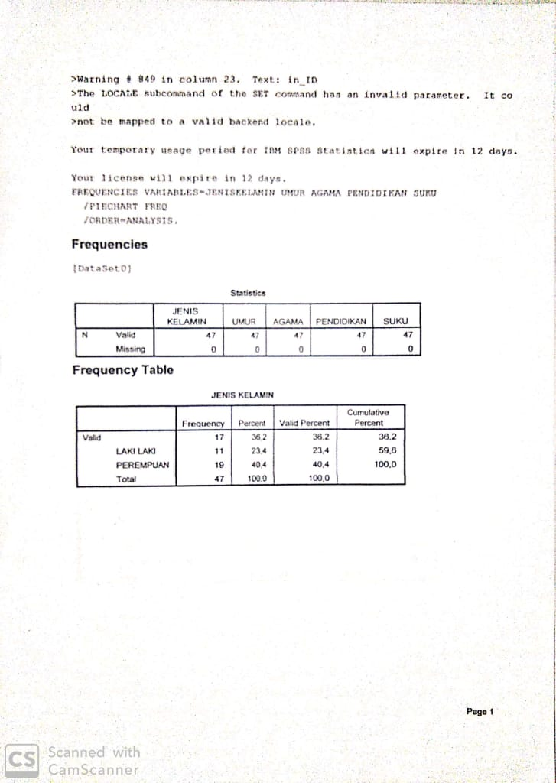
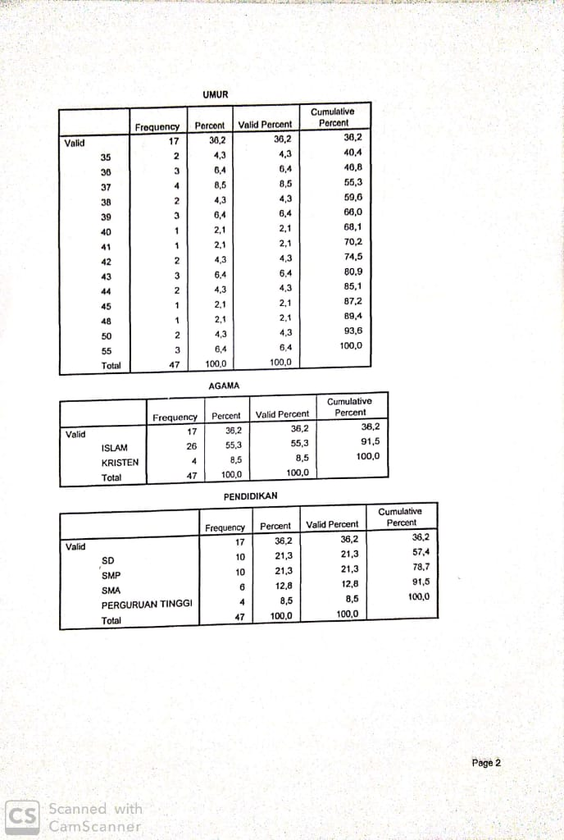
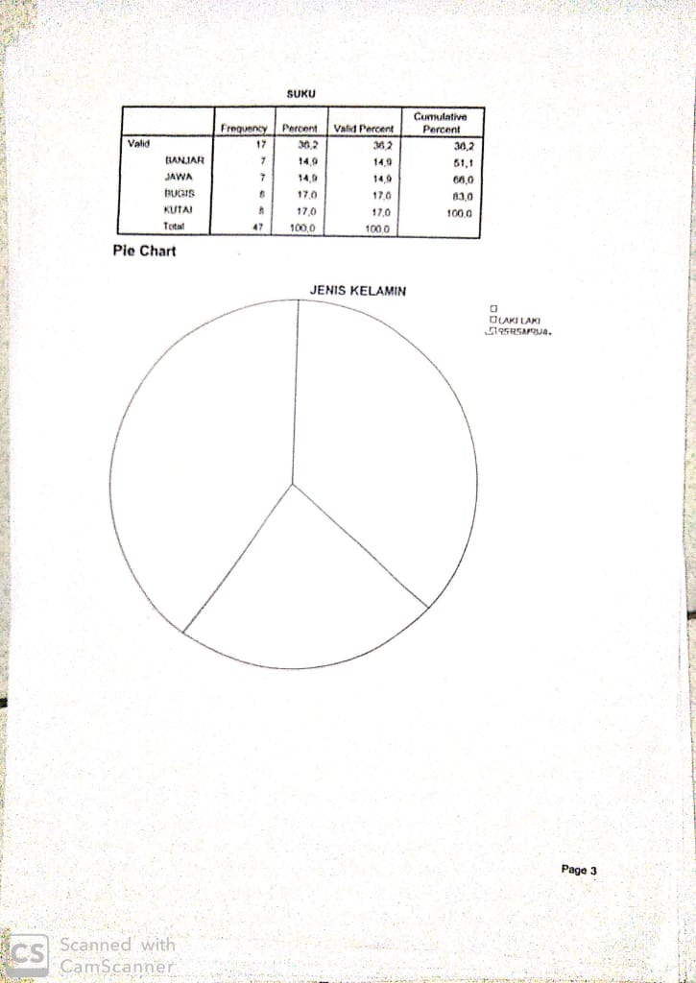
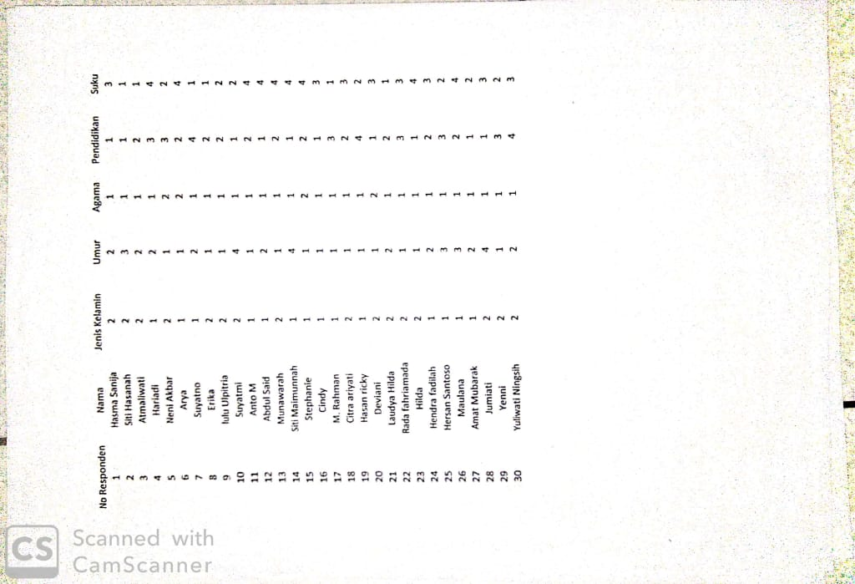



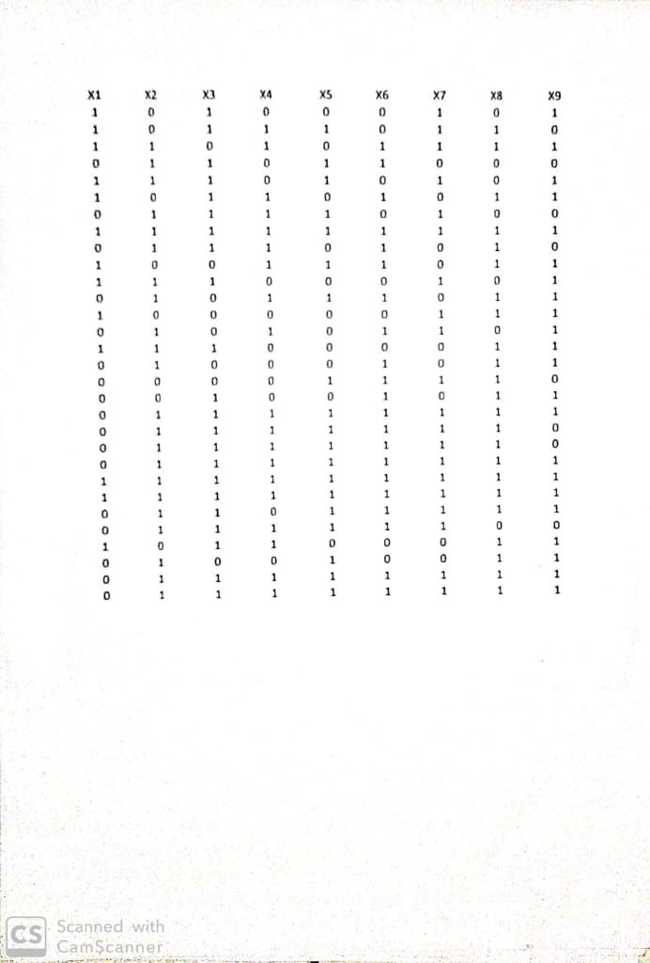
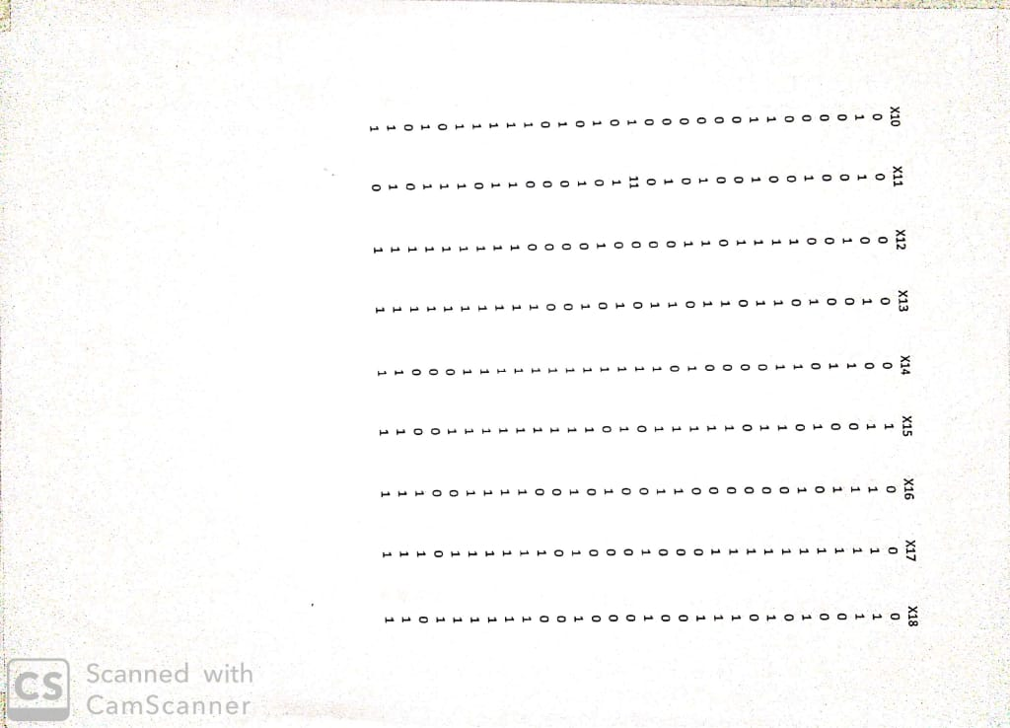

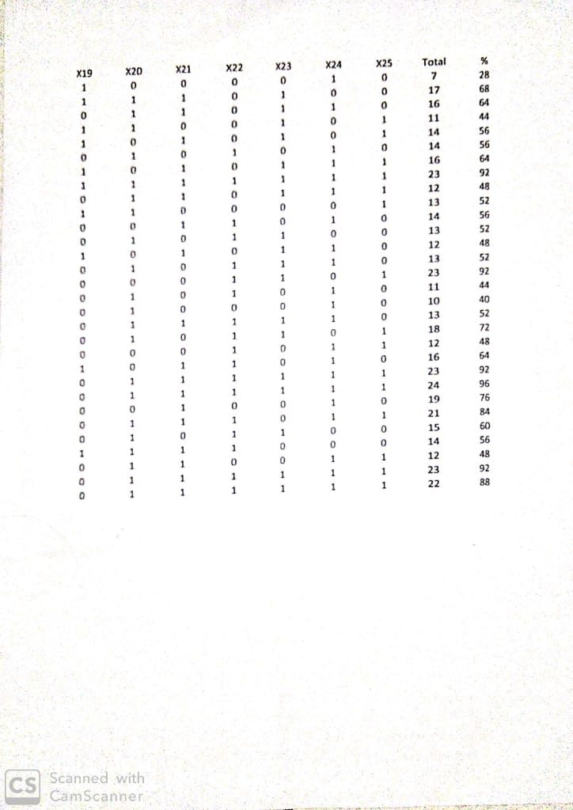
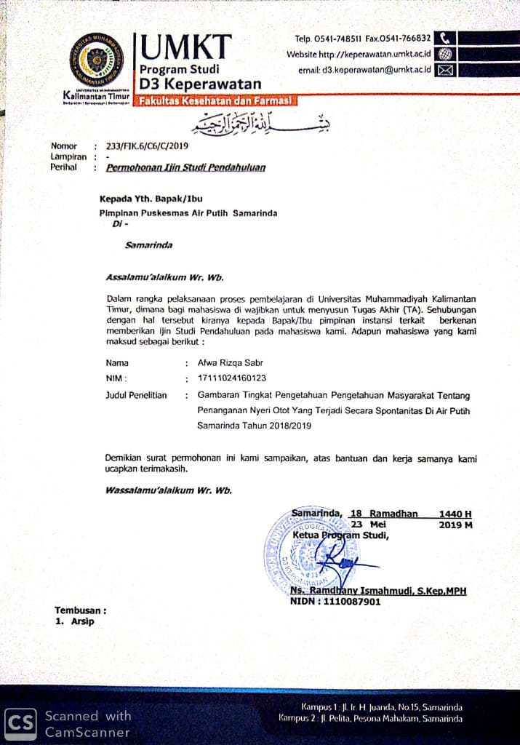
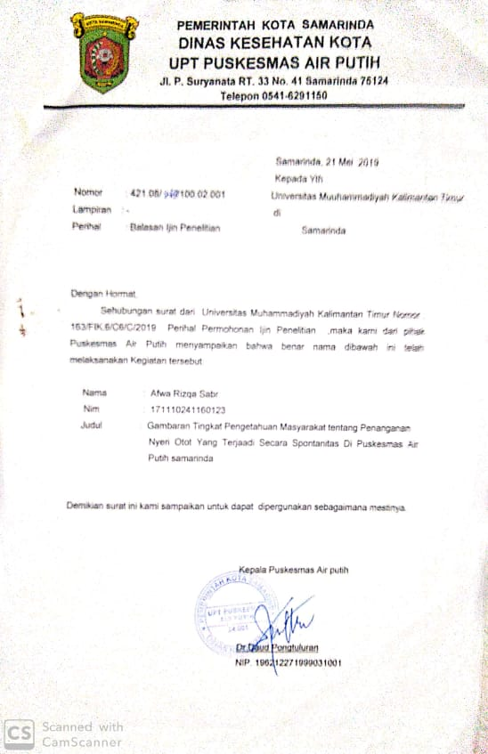
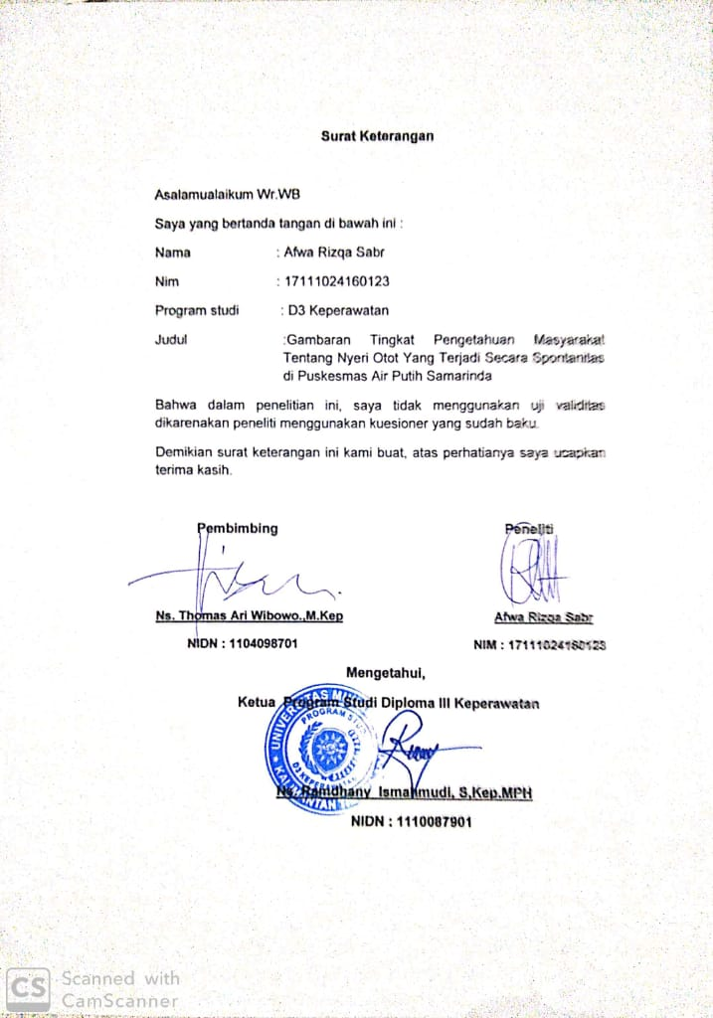
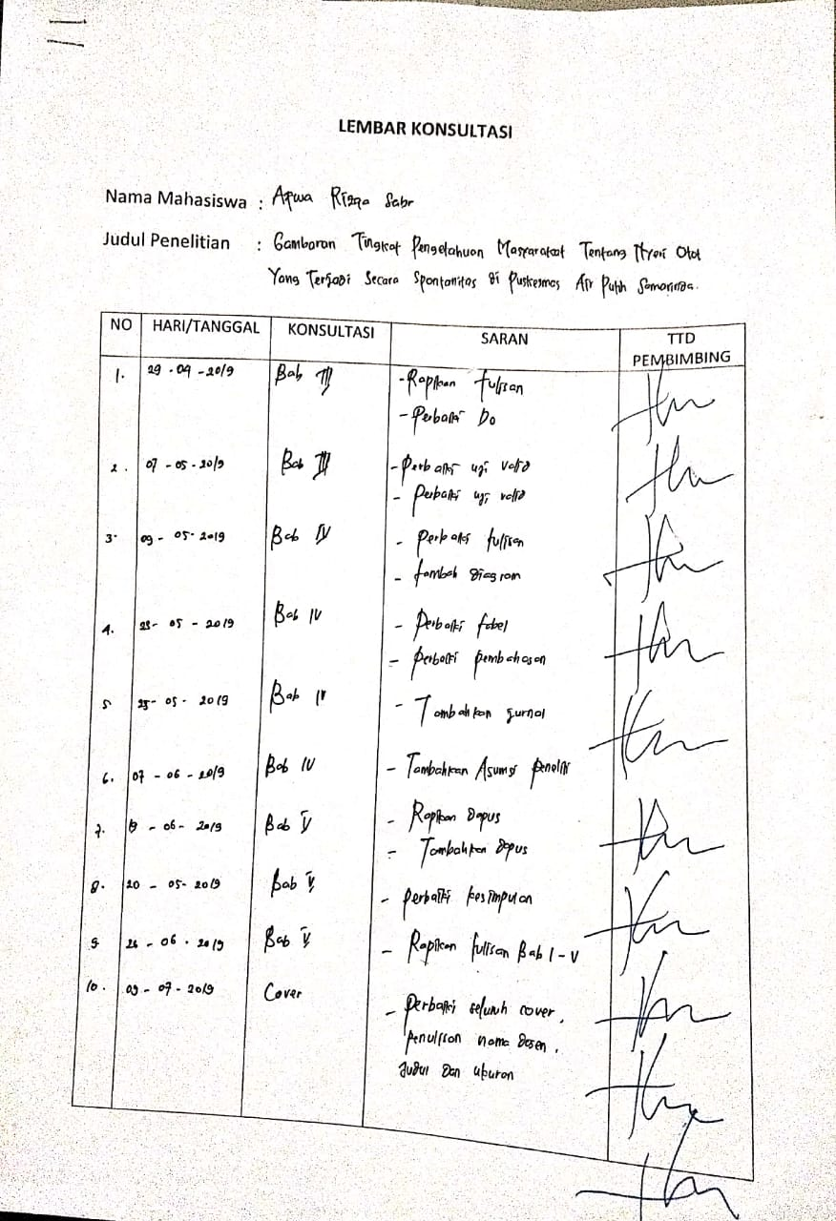

Mahasiswa, Universitas Muhammadiyah Kalimantan Timur
Dosen, Universitas Muhammadiyah Kalimantan Timur
Student of East Kalimantan Muhammadiyah University
Lecturer of East Kaliamantan Muhammadiyah University

